深大人注意！以为是上火牙疼？可能已是牙周炎！
SZUer 们！
是不是总把牙龈出血
口臭归为 “上火”
觉得忍忍就过去了
团团前几天牙龈肿到吃饭都费劲
本来也以为是赶ddl熬大夜上火了
就切小号跟闺蜜疯狂吐槽
结果被她狠狠骂醒
这根本不是上火，是牙周炎啊喂！
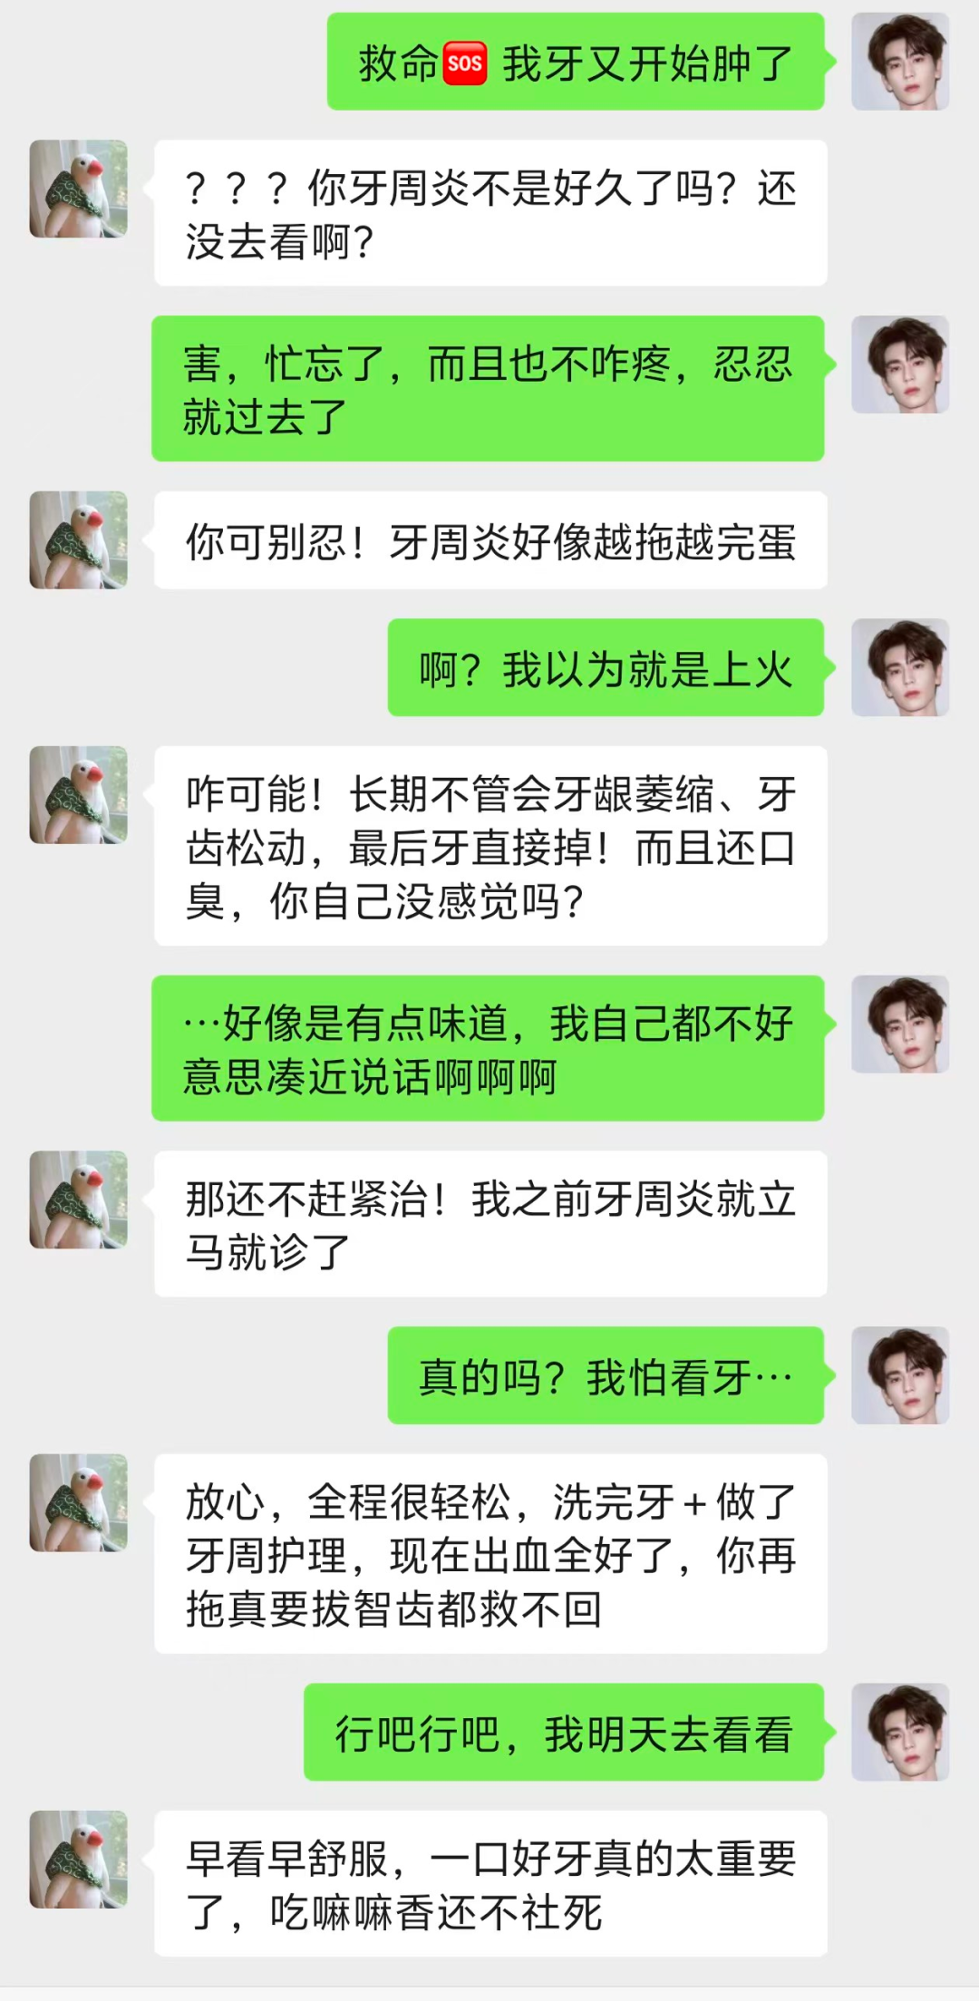
图片
团团也是猛的惊醒
连夜查了很多资料
在这里和大家科普一下
（文末有惊喜抽奖喔~）
把牙齿想象成扎根土壤的小树
牙齿 = 树干
牙龈 + 牙槽骨 = 土壤
牙周炎从不会直接蛀掉你的牙
而是悄悄把 “土壤” 一点点掏空
早期没明显痛感
却会让牙龈慢慢萎缩
牙齿逐渐松动
最后直接脱落！
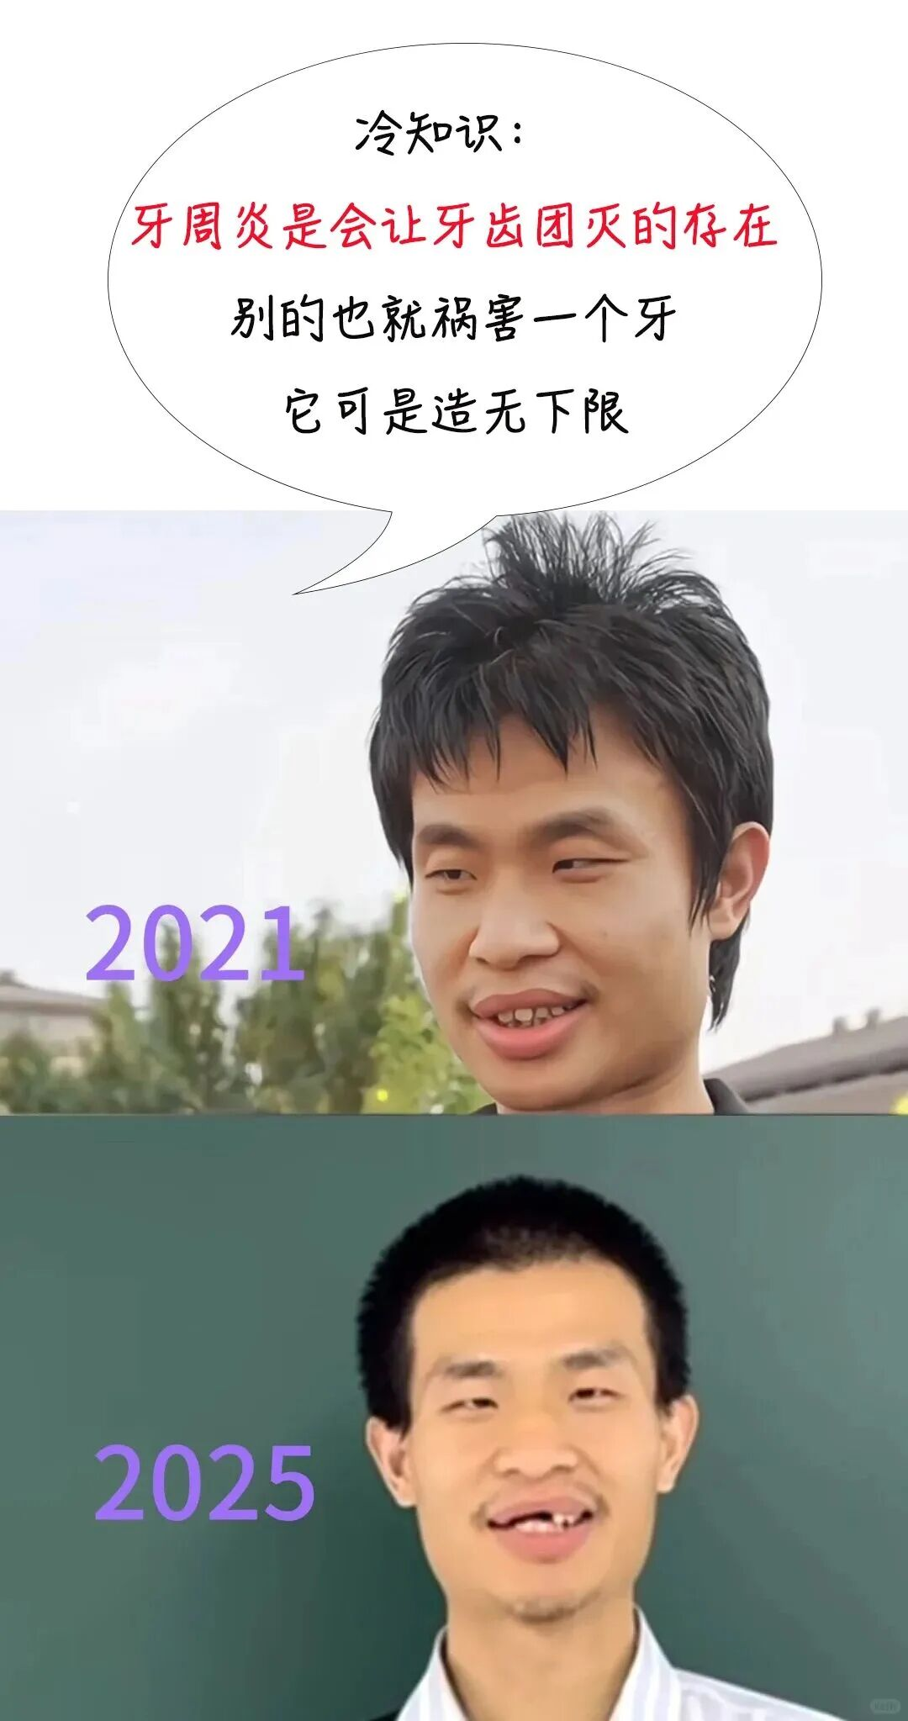
图片
（图片来源：深圳卫健委）
更扎心的是
它还会让你自带口臭 buff
社交、约会超社死

图片
为什么现在大学生更容易得牙周炎
熬夜、饮食不规律、刷牙敷衍
出血后放任不管
这些都是当代大学生的通病
让牙周炎越来越偏爱年轻人
悄悄偷走你的一口好牙

图片
自测！你有没有被牙周炎盯上？
中2条以上就要警惕了
✅ 刷牙 / 咬硬物时牙龈反复出血
✅ 牙龈红肿、一碰就疼
✅ 口气重，刷完牙也难改善
✅ 牙缝变大，吃饭总塞牙
划重点：牙周炎的破坏不可逆！
一旦牙龈萎缩、牙槽骨吸收
很难完全恢复
与其等牙齿松动再花大价钱治疗
不如早发现、早干预
花小钱护好牙～

图片

图片
团团连夜扒了超多靠谱攻略
直接给 SZUer 们安利泰康拜博口腔
它是世界 500 强旗下老牌机构
专治牙周炎、智齿、矫正等各种口腔问题
不仅价格优惠
还非常有实力！
下面是门店的一些治疗案例
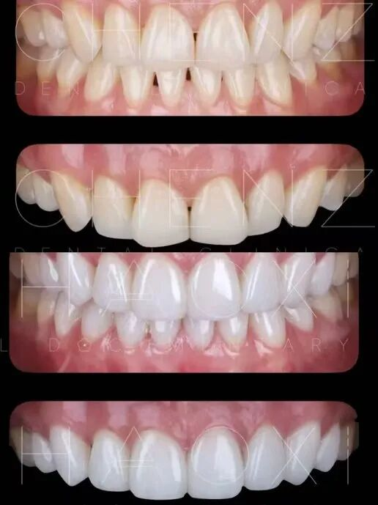
图片
全口贴面
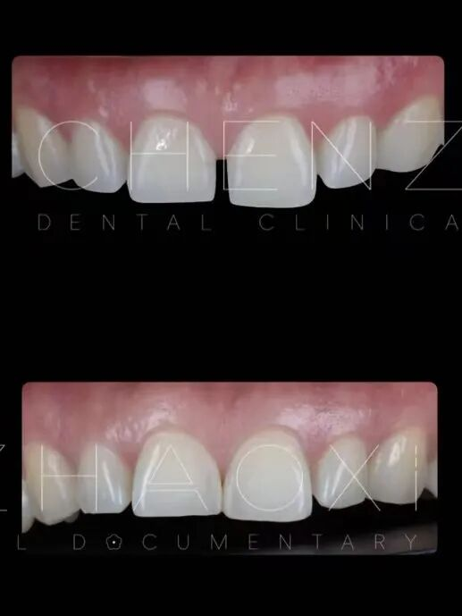
图片
树脂修复
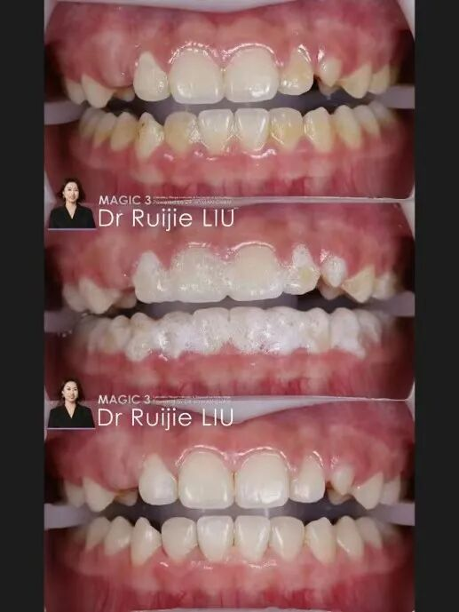
图片
泡沫洁牙
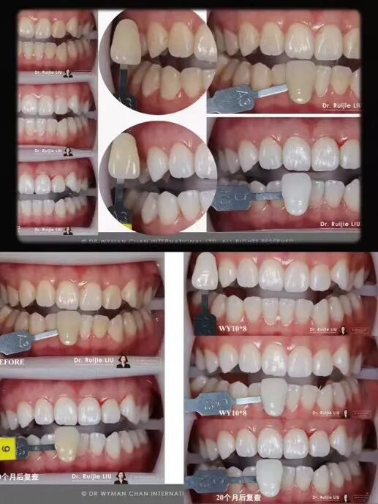
图片
牙齿美白
（左右滑动查看更多案例）
门店实力
✅ 品牌靠谱：世界 500 强泰康旗下，全国 130 + 连锁机构，30 + 年老牌口腔品牌， 连续 3 次登 CCTV ，口碑有保障！
✅ 专家硬核：硕博医师团队坐诊，还有 武大口腔、美国罗马琳达大学 等名校专家，种牙、矫正技术拉满，看牙更放心！
✅ 舒适诊疗：专治怕看牙星人！ 微创技术 + 精准麻醉，全程基本无痛， 术前疏导缓解焦虑，术后恢复快，再也不用怕看牙啦～
✅ 价格透明：集采价落地，无隐形消费， 学生折扣，家属也同享福利， 性价比直接拉满，学生党也能轻松看牙！
✅ 服务贴心：深大专属预约通道，不用排队； 还有13款齿科保险，看牙带保险， 种牙更安心～
价格也非常优惠
👉 口腔检查 免费
👉 洗牙仅 50 元、补牙 99 元
👉 牙周治疗、拔牙、矫正全 8 折
👉 牙齿矫正特价12000元起
周边交通也便利
深圳南山、福田、罗湖多家门诊
就近看牙超方便
团团特意联系泰康拜博口腔
给深大 er 争取到了专属福利群
【抽奖福利】
一等奖: 价值 268元的usmile 电动牙刷1份
二等奖：价值68元的洗牙券3份
三等奖：价值28元的牙具套装（牙刷+牙线+漱口杯）10份
进群+点赞此篇推文即可参与抽奖！
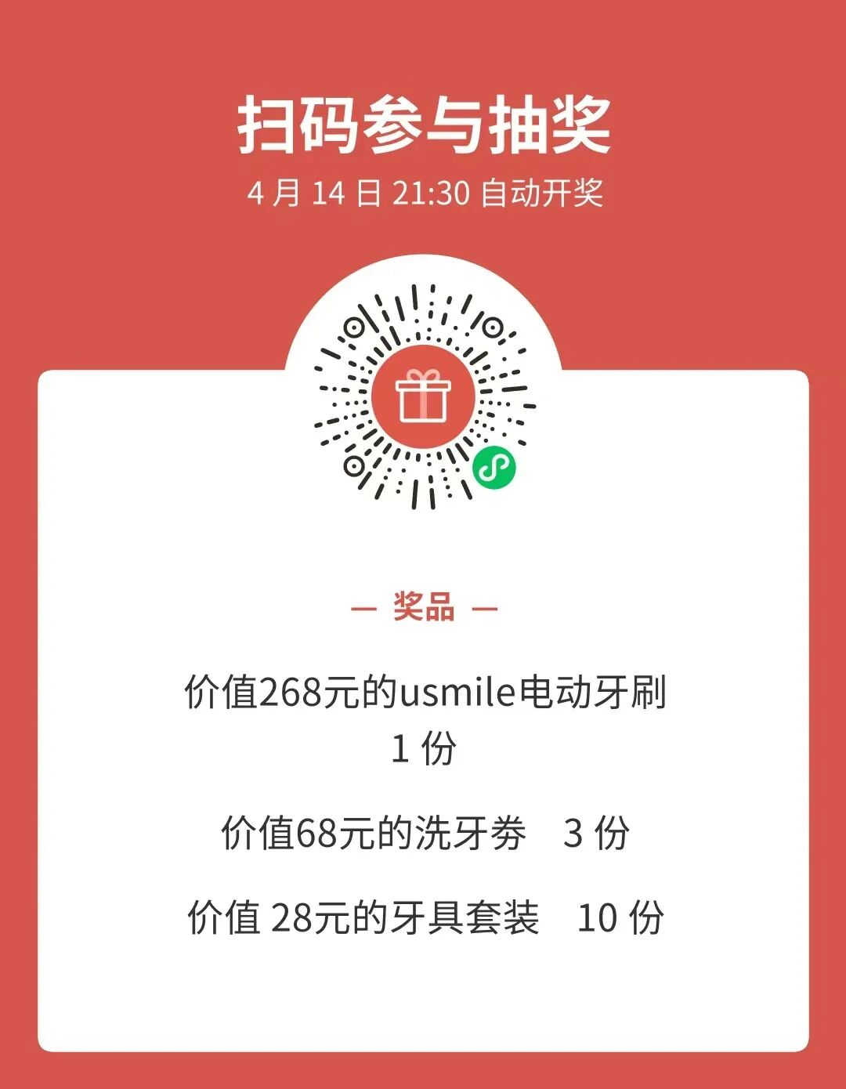
图片

图片
深大 er 们！
牙周炎别再硬扛
一口好牙才是干饭、社交的底气
扫码进群抽好礼
群里还有牙科医生可以咨询喔~
早治疗、早轻松
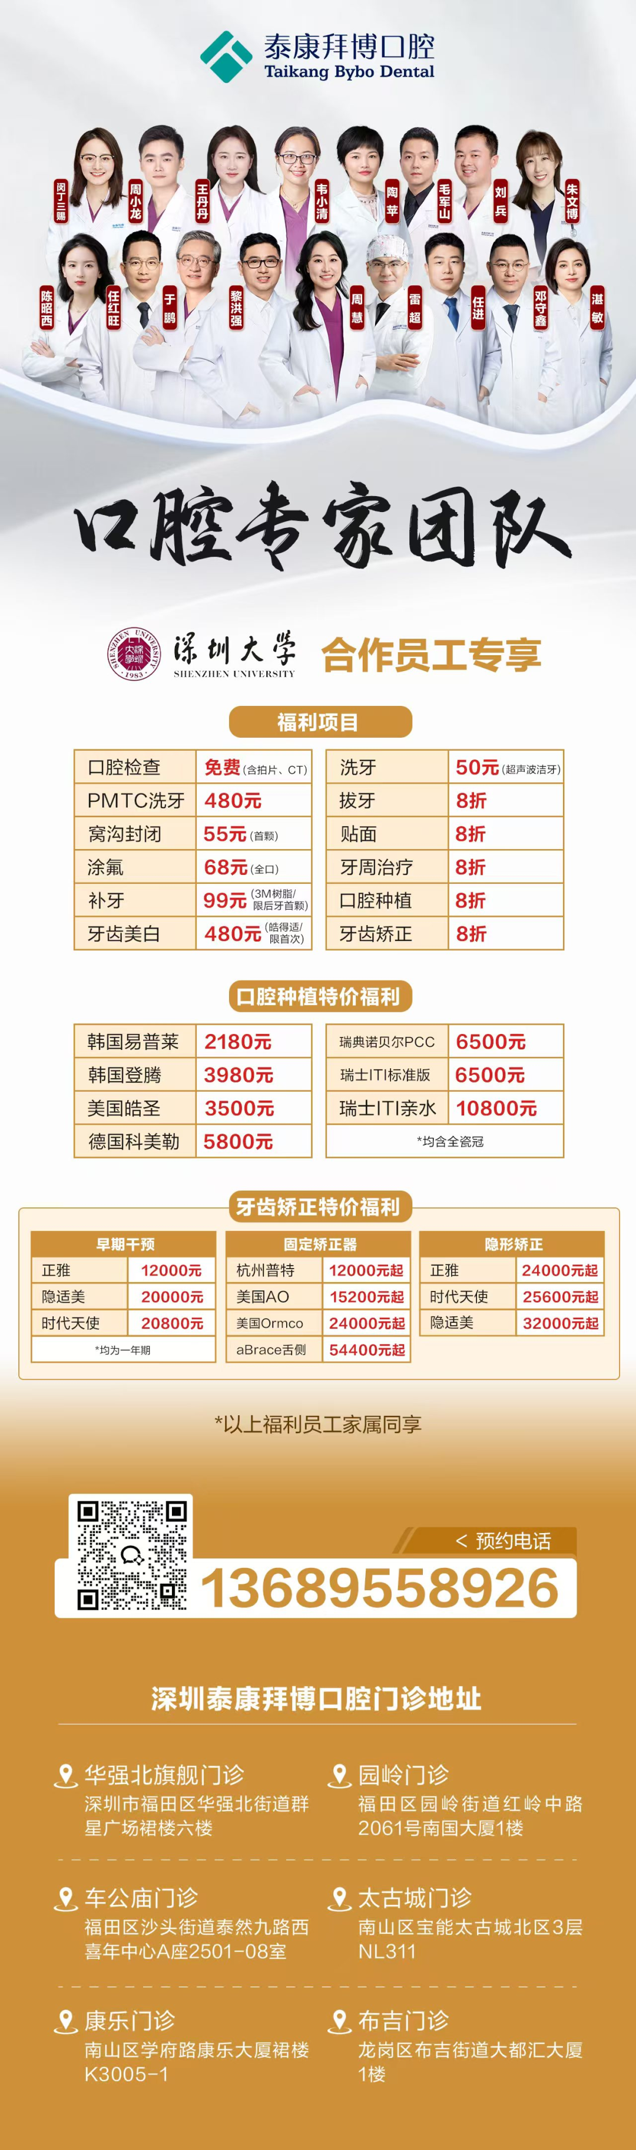
图片
推荐阅读
WOW!麦当劳即将入驻深大南区！
深大被十几家大厂包围，真的误闯天家了！
【投票】深圳大学第一届校草评选大赛来啦！
深圳大学2026年保送拟录取名单！共计153名同学

图片

